

《企业级应用开发综合实践》
高校学科竞赛报名管理系统
数据库设计说明书

组长姓名： | 朱郎郎
组长学号： | 2301130119
组 员： | 王熠城、何佳炜、林星闪、周隆吉
 | 2301130103、2301130079、2301130091、2301130117
班 级： | 软件工程2班
日 期： | 2026年5月31日

目录
一、引言 3
1.1 编写目的 3
1.2 适用范围 3
1.3 参考文档 3
二、 概念设计 3
2.1 实体识别 3
2.2 实体 4
2.2.1用户实体-部分ER图 4
2.2.2竞赛实体-部分ER图 4
2.2.3报名实体-部分ER图 5
2.2.4团队实体-部分ER图 5
2.2.5团队成员实体-部分ER图 6
2.2.6教师指导实体-部分ER图 6
2.4 全局ER图 7
三、逻辑设计 7
3.1 关系模式设计 7
3.1.1 用户表（user） 7
3.1.2 竞赛表（contest） 7
3.1.3 报名表（enrollment） 8
3.1.4 团队表（team） 8
3.1.5 团队成员表（team_member） 9
3.1.6 教师指导表（teacher_contest） 9
3.2 范式分析 10
3.2.1 第一范式（1NF） 10
3.2.2 第二范式（2NF） 10
3.2.3 第三范式（3NF） 10
3.3 数据字典 11
3.3.1用户表（user） 11
3.3.2竞赛表（contest） 12
3.3.3报名表（enrollment） 13
3.3.4团队表（team） 14
3.3.5团队成员表（team_member） 15
3.3.6教师指导表（teacher_contest） 15
3.4用户-角色-权限详细列表 16
3.4.1游客（Guest）未登录用户 16
3.4.2学生（Student）角色标识：'student' 16
3.4.3教师（Teacher）角色标识：'teacher' 17
3.4.4管理员（Admin）- 角色标识：'admin' 17
3.4.5角色权限对比汇总 18
附表1. 小组分工 19

一、引言

1.1 编写目的
本文档是"高校学科竞赛报名管理系统"的数据库设计说明书，旨在：
1. 明确数据需求 ：基于需求规格说明书，系统分析业务功能对数据存储、 管理和查询的要求，识别核心数据实体及其属性。
2. 规范开发流程 ：明确数据库设计的步骤、范式要求和完整性约束，确保 数据库结构合理、数据一致性良好，满足系统功能需求。
3. 提供团队协作依据 ：为开发团队提供统一的数据字典和实体关系说明， 便于前后端开发人员理解数据结构，协调开发工作。
4. 支持系统维护 ：作为系统后期维护、扩展和优化的参考文档，帮助维护 人员快速理解数据库结构和设计思路。

1.2 适用范围
本文档适用于以下人员和场景：
数据库开发人员 ：根据本文档进行ER图绘制、关系模式设计和建表实现
后端开发人员 ：根据数据实体和属性定义编写业务逻辑和数据访问层代码 前端开发人员 ：根据数据字段定义设计数据展示和交互界面
测试人员 ：根据数据约束和业务规则设计测试用例
项目管理人员 ：了解数据库设计进度和关键设计决策

1.3 参考文档
《高校学科竞赛报名管理系统需求规格说明书》
《企业级应用开发综合实践》课程设计任务书
MySQL 8.0 官方文档
数据库系统概论（第五版）
- 概念设计

2.1 实体识别
实体名称 | 英文标识 | 说明
用户 | User | 系统的使用者，包括学生、教师、管理员
竞赛 | Contest | 学科竞赛的基本信息
报名 | Enrollment | 学生报名参赛的记录
团队 | Team | 参加团队赛的队伍
团队成员 | TeamMember | 团队成员与团队的关联关系
教师 | TeacherContest | 教师与竞赛的指导关系

2.2 实体

2.2.1用户实体-部分ER图
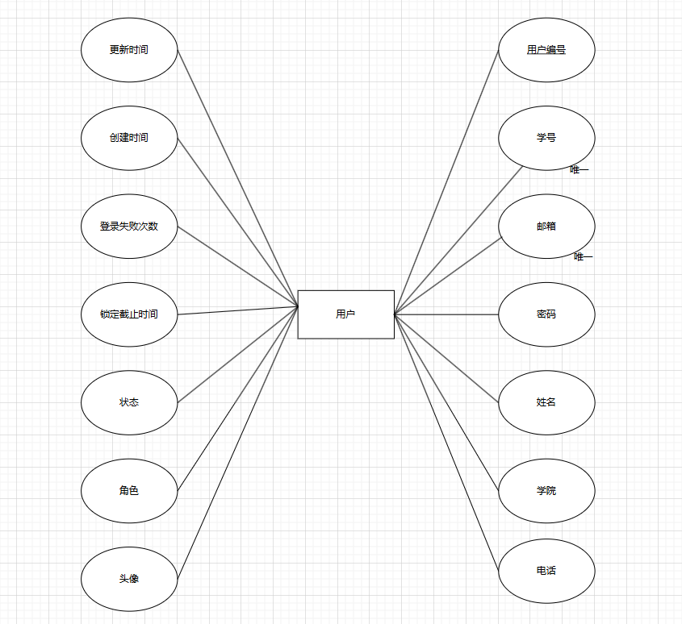
用户实体图2-2-1

2.2.2竞赛实体-部分ER图
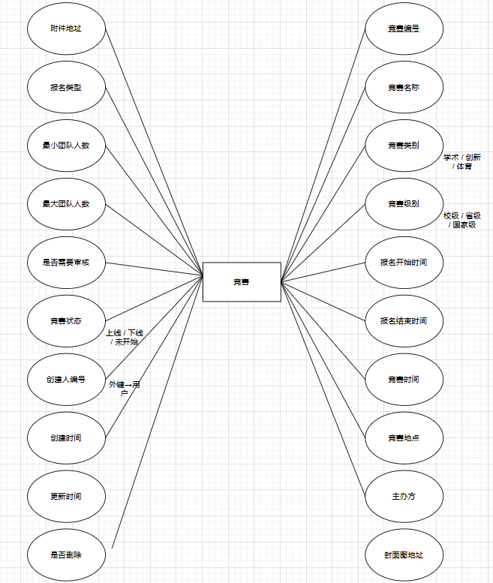
竞赛实体图2-2-2

2.2.3报名实体-部分ER图
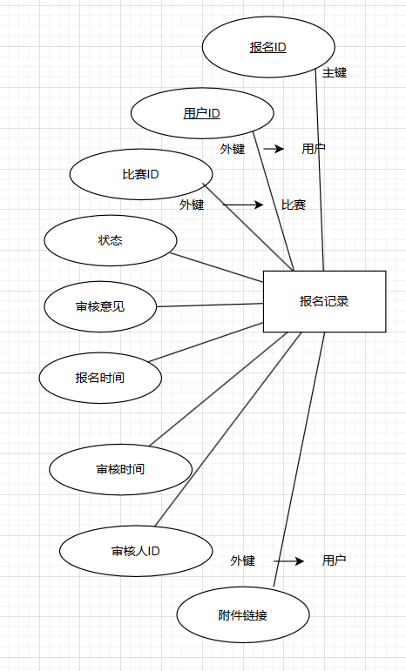
报名实体图2-2-3

2.2.4团队实体-部分ER图
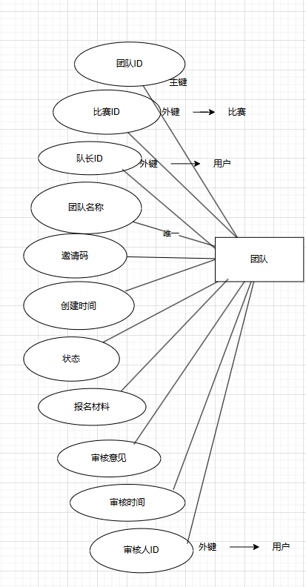
团队实体图2-2-4

2.2.5团队成员实体-部分ER图
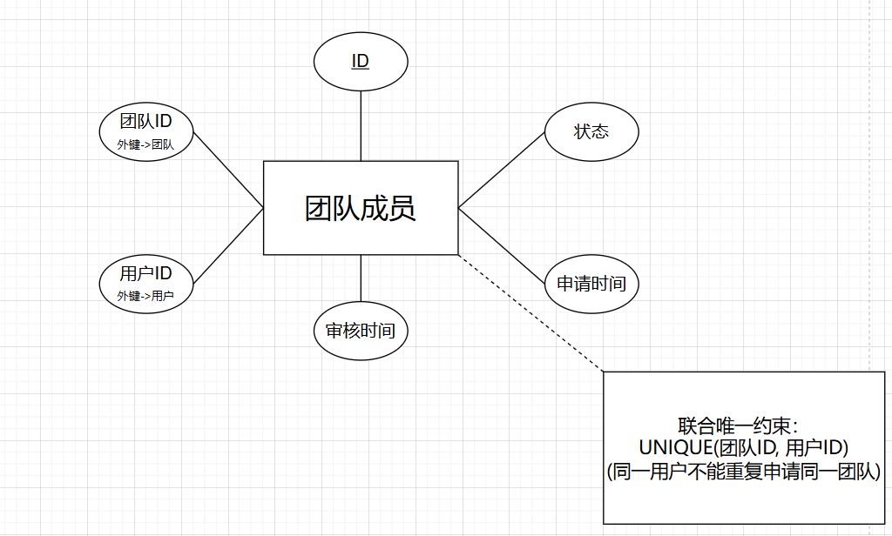
团队成员实体图2-2-5

2.2.6教师指导实体-部分ER图
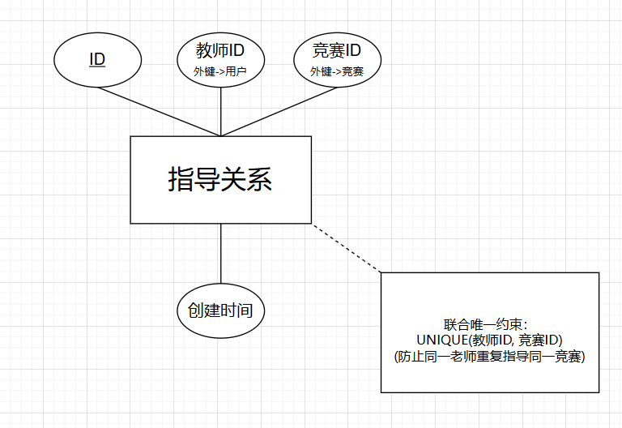
教师指导实体图2-2-6

2.3 全局ER图
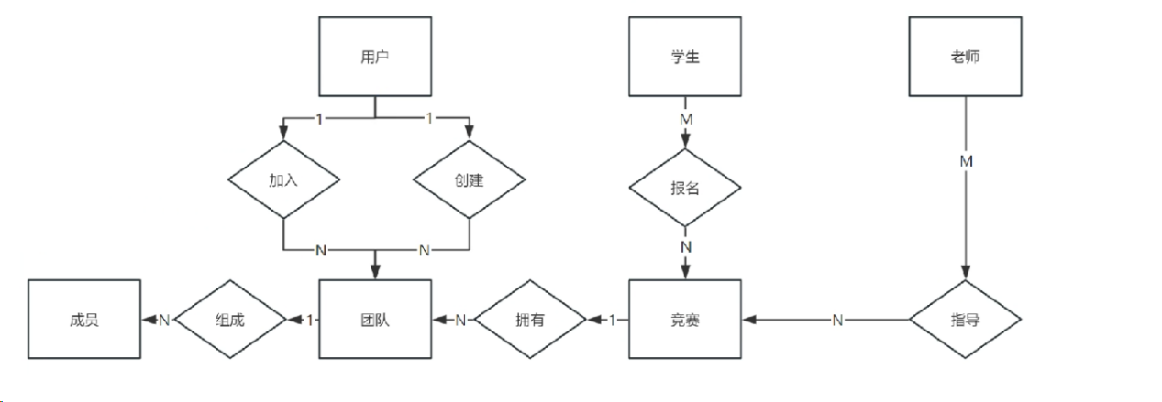
全局ER图2-4

三、逻辑设计

3.1 关系模式设计

3.1.1 用户表（user）
关系模式 ：
user (
user_id BIGINT,
student_no VARCHAR(50),
email VARCHAR(100),
password VARCHAR(255),
name VARCHAR(50),
college VARCHAR(100),
phone VARCHAR(20),
avatar VARCHAR(255),
role ENUM('student','teacher','admin'),
status ENUM('normal','locked'),
lock_until DATETIME,
login_fail_count INT,
create_time DATETIME,
update_time DATETIME,
PRIMARY KEY (user_id),
UNIQUE (student_no),
UNIQUE (email)
)
主键 ：user_id
外键 ：无

3.1.2 竞赛表（contest）
关系模式 ：
contest (contest_id,
name,
category,
level,
registration_start,
registration_end,
contest_time, location,
organizer, cover_image,
attachment_url,
registration_type,
min_team_size,
max_team_size,
need_review,
status,
create_by,
create_time,
update_time,
is_deleted
)
主键 ：contest_id
外键 ：无

3.1.3 报名表（enrollment）
关系模式 ：
enrollment(
enrollment_id,
user_id,
contest_id, s
tatus,
review_comment,
registration_time,
review_time,
reviewer_id,
attachment_url
)
主键 ：enrollment_id
外键 ：- contest_id → contest(contest_id)
user_id → user(user_id)
team_id → team(team_id)（可空，个人赛时为空）
reviewer_id → user(user_id)（可空，未审核时为空）

3.1.4 团队表（team）
关系模式 ：
team (
team_id BIGINT,
contest_id BIGINT,
captain_id BIGINT,
team_name VARCHAR(100),
invite_code VARCHAR(6),
create_time DATETIME,
status ENUM('pending','reviewing','approved','rejected'),
registration_material VARCHAR(255),
review_comment VARCHAR(500),
submit_time DATETIME,
review_time DATETIME,
reviewer_id BIGINT,
PRIMARY KEY (team_id),
FOREIGN KEY (contest_id) REFERENCES contest(contest_id),
FOREIGN KEY (captain_id) REFERENCES user(user_id),
FOREIGN KEY (reviewer_id) REFERENCES user(user_id),
UNIQUE (invite_code)
)
主键 ：team_id
外键 ：
contest_id → contest(contest_id)
captain_id → user(user_id)

3.1.5 团队成员表（team_member）
关系模式 ：
team_member(
id,
team_id,
user_id,
status,
apply_time,
review_time
)
主键 ：member_id
外键 ：
team_id → team(team_id)
user_id → user(user_id)

3.1.6 教师指导表（teacher_contest）
关系模式 ：
eacher_contest (
id,
teacher_id,
contest_id,
create_time
)
主键 ：id
外键 ：
teacher_id → user(user_id)
contest_id → contest(contest_id)

3.2 范式分析

3.2.1 第一范式（1NF）
表名 | 是否符合1NF | 说明
user | 是 | 所有字段都是单值，无重复组
contest | 是 | 所有字段都是单值，无数组或嵌套结构
enrollment | 是 | 所有字段都是单值
team | 是 | 所有字段都是单值
team_member | 是 | 所有字段都是单值
teach_contest | 是 | 所有字段都是单值

3.2.2 第二范式（2NF）
表名 | 主键类型 | 是否符合2NF | 说明
user | 单列主键 | 是 | 单列主键不存在部分依赖
contest | 单列主键 | 是 | 单列主键不存在部分依赖
enrollment | 单列主键 | 是 | enrollment_id是单列主键，所有非主属性完全依赖于它
team | 单列主键 | 是 | team_id是单列主键，所有非主属性完全依赖于它
team_member | 单列主键 | 是 | member_id是单列主键，所有非主属性完全依赖于它
team_contest | 单列主键 | 是 | id是单列主键，teacher_id和contest_id完全依赖于它

3.2.3 第三范式（3NF）
表名 | 函数依赖分析 | 是否存在传递依赖 | 是否符合 3NF
user | user_id→username,email, password,role,college, phone, ... | 否 | 是
contest | contest_id→name, category,registration_start, registration_end, ... | 否 | 是
enrollment | enrollment_id→contest_id,user_id, team_id, type, status, ... | 否 | 是
team | team_id→contest_id,captain_id,  team_name,invite_code, 否status, ... | 否 | 是
team_member | member_id→team_id,user_id,role, join_status, join_time | 否 | 是
teacher_contest | id→teacher_id,contest_id | 否 | 是

3.3 数据字典

3.3.1用户表（user）
字段名 | 数据类型 | 长度 | 约束 | 默认值 | 说明
用户编号 | BIGINT |  | PK, Auto Increment |  | 用户唯一标识（主键）
学号 | VARCHAR | 50 | UNIQUE, NOT NULL |  | 学号 / 工号（唯一）
邮箱 | VARCHAR | 100 | UNIQUE, NOT NULL |  | 邮箱（唯一）
密码 | VARCHAR | 255 | NOT NULL |  | 密码（BCrypt 加密存储）
姓名 | VARCHAR | 50 | NOT NULL |  | 姓名
学院 | VARCHAR | 100 |  |  | 学院
电话 | VARCHAR | 20 |  |  | 手机号
头像 | VARCHAR | 255 |  |  | 头像 URL
角色 | ENUM |  | NOT NULL | 'student' | 角色: student/teacher/admin
状态 | ENUM |  |  | 'normal' | 状态: normal/locked
锁定戒指时间 | DATETIME | - | - | - | 锁定截止时间
登录失败次数 | INT |  |  | 0 | 登录失败次数
创建时间 | DATETIME | - | - | CURRENT_TIMESTAMP | 创建时间
更新时间 | DATETIME |  |  | CURRENT_TIMESTAMP | 更新时间（自动更新）

3.3.2竞赛表（contest）
报名开始时间 | DATETIME | - | NOT NULL | - | 报名开始时间
报名结束时间 | DATETIME | - | NOT NULL | - | 报名结束时间
竞赛时间 | DATETIME | - | NOT NULL | - | 竞赛举办时间
竞赛地点 | VARCHAR | 100 | NULL | - | 竞赛地点
主办方 | VARCHAR | 100 | NULL | - | 主办方
封面图地址 | VARCHAR | 255 | NULL | - | 封面图 URL
附件地址 | VARCHAR | 255 | NULL | - | 附件 URL
报名类型 | ENUM | - | NOT NULL | both | 报名类型
最小团队人数 | INT | - | NULL | 2 | 最小团队人数
最大团队人数 | INT | - | NULL | 10 | 最大团队人数
是否需要审核 | TINYINT | 1 | NOT NULL | 1 | 是否需要审核（1 是 / 0 否）
竞赛状态 | ENUM | - | NOT NULL | not_started | 竞赛状态
创建人编号 | BIGINT | - | FK、NOT NULL | - | 创建人 ID（外键→user）
创建时间 | DATETIME | - | NOT NULL | CURRENT_TIMESTAMP | 创建时间
更新时间 | DATETIME | - | NOT NULL | CURRENT_TIMESTAMP ON UPDATE CURRENT_TIMESTAMP | 更新时间
是否删除 | TINYINT | 1 | NOT NULL | 0 | 逻辑删除（1 删 / 0 正常）

3.3.3报名表（enrollment）
报名记录 ID | BIGINT | - | PK, Auto Increment | - | 报名记录 ID（主键）
用户 ID | BIGINT | - | FK → user(user_id), NOT NULL | - | 报名用户 ID
竞赛 ID | BIGINT | - | FK → contest(contest_id), NOT NULL | - | 竞赛 ID
报名状态 | ENUM | - | - | 'pending' | 状态：pending/approved/rejected/cancelled
审核意见 | VARCHAR | 500 | - | - | 审核意见
报名时间 | DATETIME | - | - | CURRENT_TIMESTAMP | 报名时间
审核时间 | DATETIME | - | - | - | 审核时间
审核人 ID | BIGINT | - | FK → user(user_id) | - | 审核人 ID（老师 / 管理员）
附件地址 | VARCHAR | 255 | - | - | 附件 URL（报名材料）

3.3.4团队表（team）
字段名 | 数据类型 | 长度 | 约束 | 默认值 | 说明
团队 ID | BIGINT |  | PK, Auto Increment |  | 团队 ID（主键）
所属竞赛 ID | BIGINT | - | FK→contest(contest_id), NOT NULL | - | 所属竞赛 ID
队长 ID | BIGINT |  | FK→user(user_id), NOT NULL |  | 队长 ID
团队名称 | VARCHAR | 100 | NOT NULL | - | 团队名称
邀请码 | VARCHAR | 6 | UNIQUE, NOT NULL |  | 邀请码（6 位唯一）
创建时间 | DATETIME | - | - | CURRENT_TIMESTAMP | 创建时间
团队报名状态 | ENUM |  |  | 'pending' | 团队报名状态
报名材料地址 | VARCHAR | 255 | - | - | 报名材料 URL（zip/pdf）
审核意见 | VARCHAR | 500 |  |  | 审核意见
提交报名时间 | DATETIME | - | - | - | 提交报名时间
审核时间 | DATETIME |  |  |  | 审核时间
审核人 ID | BIGINT | - | FK→user(user_id) | - | 审核人 ID

3.3.5团队成员表（team_member）
id | BIGINT | - | PK, Auto Increment | - | 记录 ID (主键)
team_id | BIGINT | - | FK→team(team_id), NOT NULL | - | 团队 ID
user_id | BIGINT | - | FK→user(user_id), NOT NULL | - | 用户 ID
status | ENUM | - | NOT NULL | 'applying' | 成员状态
apply_time | DATETIME | - | NOT NULL | CURRENT_TIMESTAMP | 申请加入时间
review_time | DATETIME | - | - | - | 审核时间

3.3.6教师指导表（teacher_contest）
记录编号 | BIGINT | - | PK、NOT NULL、AUTO_INCREMENT | - | 记录 ID（主键）
老师编号 | BIGINT | - | FK、NOT NULL | - | 老师 ID（外键→user）
竞赛编号 | BIGINT | - | FK、NOT NULL | - | 竞赛 ID（外键→contest）
创建时间 | DATETIME | - | NOT NULL | CURRENT_TIMESTAMP | 关联时间

3.4用户-角色-权限详细列表

3.4.1游客（Guest）未登录用户
功能模块 | 权限 | 说明 | 数据库关联
浏览竞赛列表 | 可读 | 查看所有已上架的竞赛 | contest表（status='published'）
查看竞赛详情 | 可读 | 查看竞赛详细信息 | contest表
搜索筛选竞赛 | 可读 | 按条件搜索竞赛 | contest表
注册账号 | 可写 | 注册成为学生用户 | user表（INSERT）

3.4.2学生（Student）角色标识：'student'
功能模块 | 权限 | 说明 | 数据库关联
登录系统 | 操作 | 使用学号/邮箱登录 | user表（验证password）
浏览竞赛列表 | 可读 | 查看所有已上架的竞赛 | contest表
查看竞赛详情 | 可读 | 查看竞赛详细信息 | contest表
搜索筛选竞赛 | 可读 | 按条件搜索竞赛 | contest表
个人赛报名 | 可写 | 报名个人竞赛 | enrollment表（INSERT）
查看个人报名记录 | 可读 | 查看自己的报名 | enrollment表（WHERE user_id=当前用户）
创建团队 | 可写 | 创建参赛团队 | team表（INSERT，captain_id=当前用户）
加入团队 | 可写 | 申请加入团队 | team_member表（INSERT）
管理团队成员 | 可写 | 仅限队长，审核成员加入 | team_member表（UPDATE status）
提交团队报名 | 可写 | 仅限队长，提交团队报名 | team表（UPDATE status）
查看个人报名状态 | 可读 | 查看报名审核状态 | enrollment表
查看团队信息 | 可读 | 查看所在团队信息 | team表、team_member表

3.4.3教师（Teacher）角色标识：'teacher'
功能模块 | 权限 | 说明 | 数据库关联
登录系统 | 操作 | 使用邮箱登录 | user表（验证password）
浏览竞赛列表 | 可读 | 查看所有竞赛 | contest表
查看竞赛详情 | 可读 | 查看竞赛详细信息 | contest表
搜索筛选竞赛 | 可读 | 按条件搜索竞赛 | contest表
查看指导竞赛 | 可读 | 查看自己指导的竞赛 | teacher_contest表（WHERE teacher_id=当前用户）
查看指导竞赛报名 | 可读 | 查看指导竞赛的报名记录 | enrollment表（通过teacher_contest关联）
审核报名（指导竞赛） | 可写 | 审核自己指导竞赛的报名 | enrollment表（UPDATE reviewer_id, status, review_comment）
审核团队（指导竞赛） | 可写 | 审核自己指导竞赛的团队 | team表（UPDATE reviewer_id, status, review_comment）
查看报名统计 | 可读 | 查看指导竞赛的报名统计 | enrollment表、team表（通过teacher_contest关联）

3.4.4管理员（Admin）- 角色标识：'admin'
功能模块 | 权限 | 说明 | 数据库关联
登录系统 | 操作 | 使用邮箱登录 | user表（验证password）
浏览竞赛列表 | 可读 | 查看所有竞赛（含未上架） | contest表
查看竞赛详情 | 可读 | 查看竞赛详细信息 | contest表
搜索筛选竞赛 | 可读 | 按条件搜索竞赛 | contest表
发布竞赛 | 可写 | 创建新竞赛 | contest表（INSERT，create_by=当前用户）
编辑竞赛 | 可写 | 修改竞赛信息 | contest表（UPDATE）
上下架竞赛 | 可写 | 控制竞赛可见性 | contest表（UPDATE status）
审核所有报名 | 可写 | 审核任意竞赛的报名 | enrollment表（UPDATE）
审核所有团队 | 可写 | 审核任意竞赛的团队 | team表（UPDATE）
查看所有报名记录 | 可读 | 查看系统所有报名 | enrollment表
查看报名统计 | 可读 | 查看全局报名统计 | enrollment表、team表、contest表
管理轮播图 | 可写 | 管理系统首页轮播图 | carousel表（需新增）
管理用户 | 可写 | 锁定/解锁用户 | user表（UPDATE status, lock_until）
导入教师账号 | 可写 | 批量导入教师信息 | user表（BULK INSERT，role='teacher'）

3.4.5角色权限对比汇总
权限项 | 游客 | 学生 | 教师 | 管理员
查看公开竞赛 | ✓ | ✓ | ✓ | ✓
查看未上架竞赛 | ✗ | ✗ | ✗ | ✓
个人报名 | ✗ | ✓ | ✗ | ✗
团队操作 | ✗ | ✓ | ✗ | ✗
审核（指导竞赛） | ✗ | ✗ | ✓ | ✗
审核（所有竞赛） | ✗ | ✗ | ✗ | ✓
发布/编辑竞赛 | ✗ | ✗ | ✗ | ✓
上下架竞赛 | ✗ | ✗ | ✗ | ✓
全局数据统计 | ✗ | ✗ | ✗ | ✓
用户管理 | ✗ | ✗ | ✗ | ✓
系统配置 | ✗ | ✗ | ✗ | ✓

附表1. 小组分工
姓名 | 学号 | 工作内容 | 贡献比例 | 签字
朱郎郎 | 2301130119 | 统筹规划、文档编辑 | 20%
王熠城 | 2301130103 | 全局ER图绘制、数据字典 | 20%
何佳炜 | 2301130079 | 部分ER图绘制、范式 | 20%
林星闪 | 2301130091 | 部分ER图绘制、权限表 | 20%
周隆吉 | 2301130117 | 部分ER图绘制、协助 | 20%

